Information

Gemeinde Wietze
15. Änderung des Flächennutzungsplans „Neuer Bauhof“
hier: - Aufstellungsbeschluss gem. § 2 Abs. 1 Baugesetzbuch (BauGB)
- Frühzeitige Unterrichtung der Öffentlichkeit gemäß § 3 Abs. 1 BauGB
Der Rat der Gemeinde Wietze hat in seiner Sitzung am 23.06.2026 die Aufstellung der 15. Änderung des Flächennutzungsplans „Neuer Bauhof“ beschlossen.
Es wird darüber informiert, dass der Aufstellungsbeschluss gemäß § 2 Abs. 1 BauGB am 14.07.2026 im Amtsblatt für den Landkreis Celle bekannt gemacht worden ist.
Der räumliche Geltungsbereich der 15. Änderung des Flächennutzungsplans „Neuer Bauhof“ umfasst das rd. 0,8 ha große gemeindeeigene Grundstück, auf dem derzeit die Grüngutsammelstelle der Gemeinde Wietze betrieben wird. Die Fläche liegt auf der Südwestseite der Straße „Zur alten Fährstelle“ und rd. 120 m nordwestlich des bestehenden Bauhofes am Schafbrückenweg. Die Grenze des Änderungsbereichs ist im beigefügten Kartenausschnitt verdeutlicht.
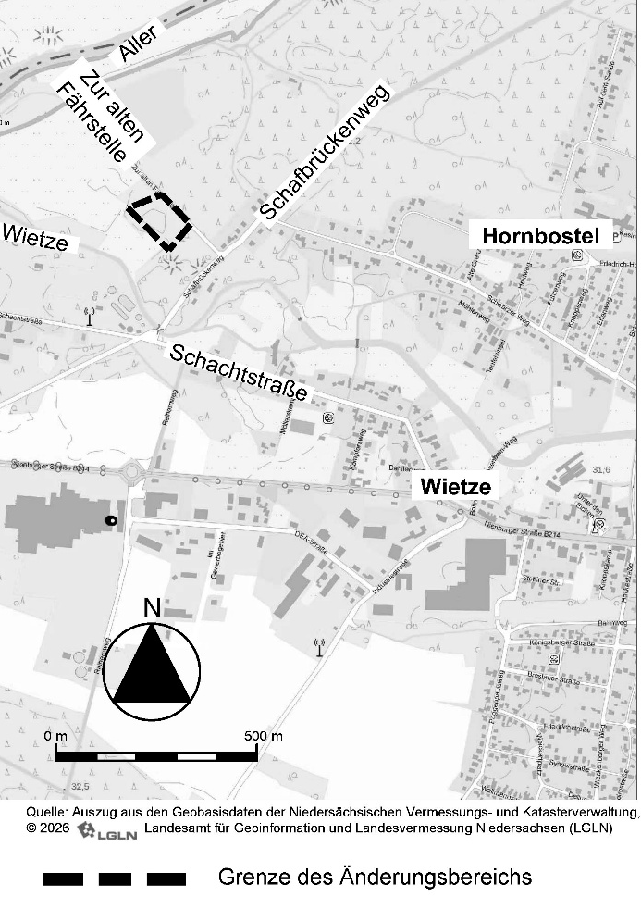

Allgemeines Ziel der Planung ist ein neuer kommunaler Bauhof mit Grüngutannahmestelle.

Allgemeiner Zweck der Planung ist die zukunftsorientierte Bereitstellung gemeindlicher Dienstleistungen durch den Bauhof und die Grüngutannahme sowie die Verbesserung der Arbeitsbedingungen des kommunalen Personals.
Die frühzeitige Unterrichtung der Öffentlichkeit gem. § 3 Abs. 1 BauGB erfolgt von

Mittwoch, den 15.07.2026 bis einschließlich Montag, den 17.08.2026

durch Bereitstellung des Vorentwurfs der 15. Änderung des Flächennutzungsplans „Neuer Bauhof“ und der Begründung dazu auf der Internetseite der Gemeinde Wietze unter https://www.wietze.de/rathaus-politik/amtliche-bekanntmachungen/. Es besteht die Möglichkeit, sich zu der Planung elektronisch (E-Mail-Adresse: anna.broeker@wietze.de ) oder schriftlich zu äußern.
Ergänzend erfolgt die Unterrichtung und Erörterung im Rathaus der Gemeinde Wietze,
Neue Mitte 1 - 3, 29323 Wietze, Zimmer OG56, während der Sprechzeiten
Dienstags 08:30 Uhr - 12:00 Uhr und 14:00 Uhr - 16:00 Uhr und
Donnerstags 08:30 Uhr - 12:00 Uhr und 14:00 Uhr - 18:00 Uhr
(weitere Termine nach telefonischer Vereinbarung unter Tel. 05146 507-56).
Hier können die Unterlagen, die Gegenstand der frühzeitigen Unterrichtung sind, eingesehen werden. Auf Wunsch wird über die allgemeinen Ziele und Zwecke der Planung sowie ihre voraussichtlichen Auswirkungen unterrichtet. Gleichzeitig wird Gelegenheit zur Äußerung und Erörterung gegeben.
Es besteht die Möglichkeit, sich gegenüber der Gemeinde mündlich zur Niederschrift zu der Planung zu äußern.

Wietze, den 09.07.2026
Gemeinde Wietze


Wolfgang Klußmann
Bürgermeister

